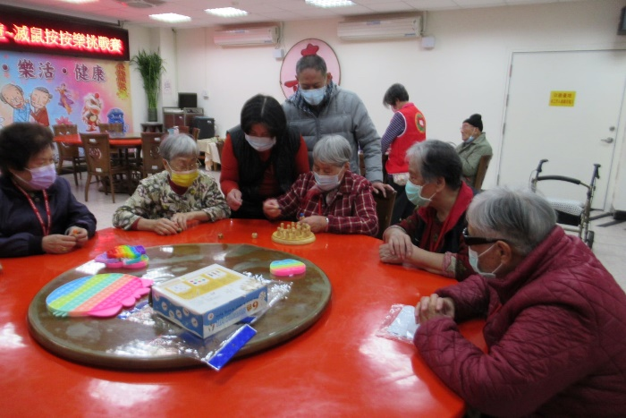

第二版 金門縣大同之家 中華民國一一○年十二月

**110年度長者學習書法教學活動。**

自11月22日起，每周一上午九點至十點，由志工董加平老師蒞家指導長者學習書法。

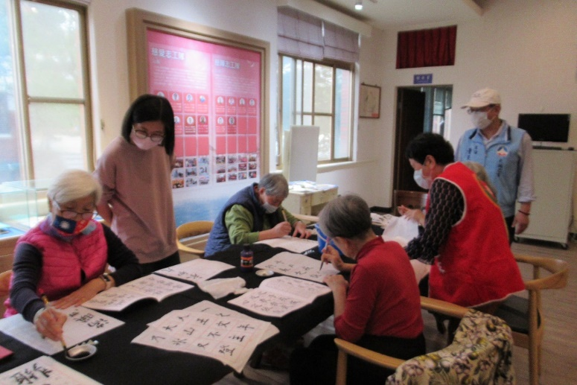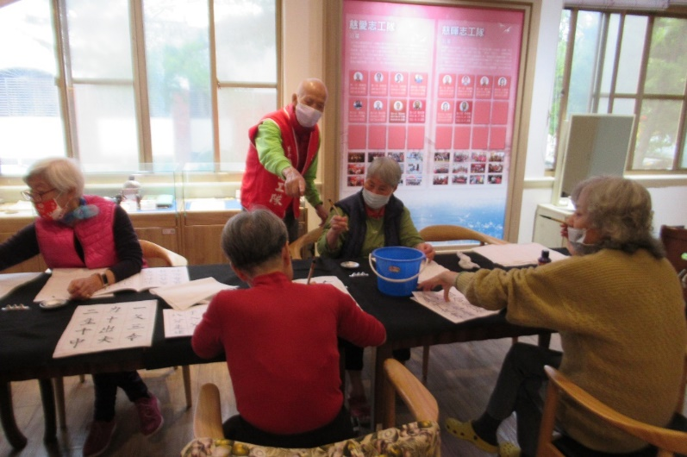

**110年度長者桌遊活動**

自11月23日起，每周二上午9點半至10點半，本家活動中心一樓安養餐廳辦理長者桌遊活動，並由志工隊輪值 協助活動之進行。

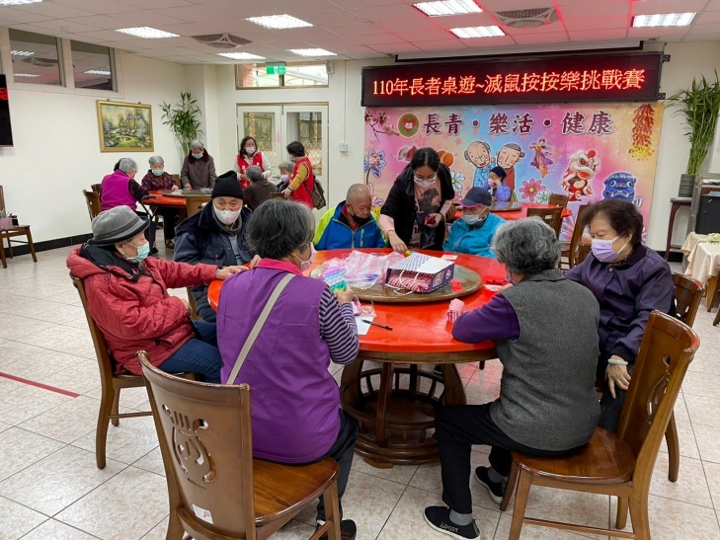

**慈濟金門共修處蒞家關懷、義剪。**

11月20日慈濟金門共修處的師兄、師姊一行十幾人，蒞家關懷義剪、帶動唱和致贈小禮物，陪伴長輩度過一個溫馨快樂的上午。

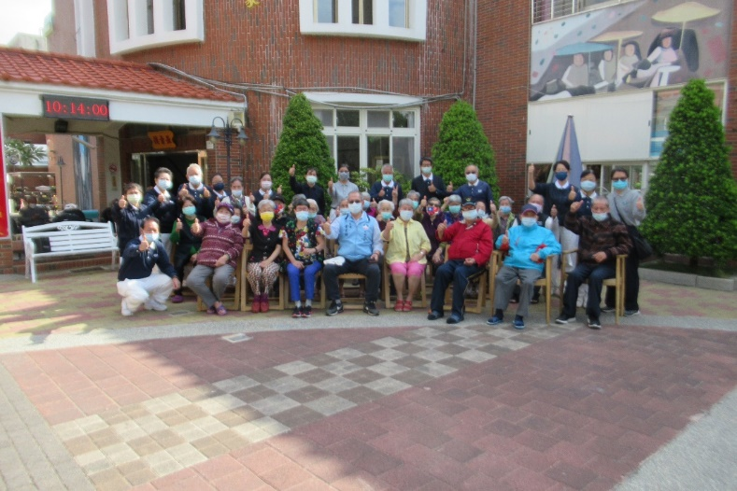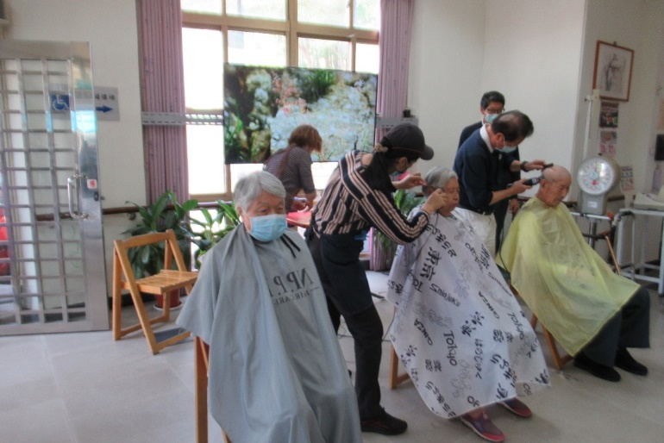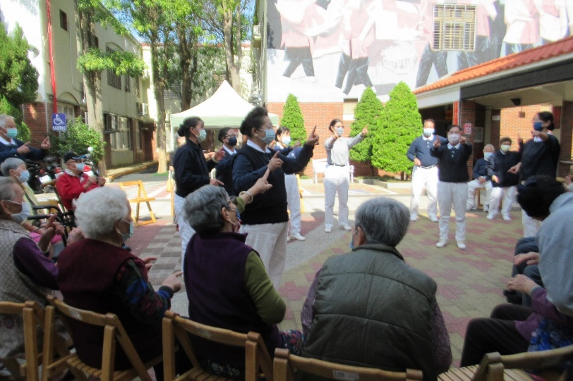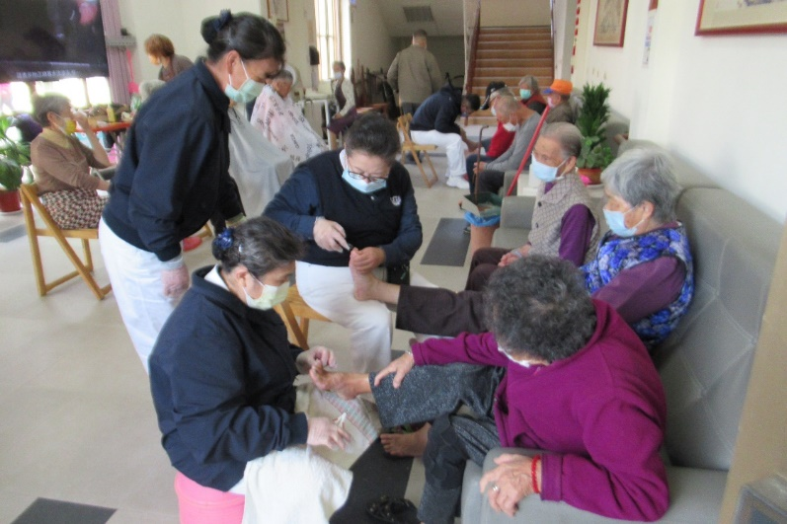

**幸福久久、健康久久**

10月14日下午15點20分本家辦理110年度「幸福久久、健康久久」重陽節活動內容計有：賓果猜猜樂、歡樂歌唱秀、樂齡拍手操、最佳主角、闖關遊戲等，陪同長輩們歡度重陽佳節。

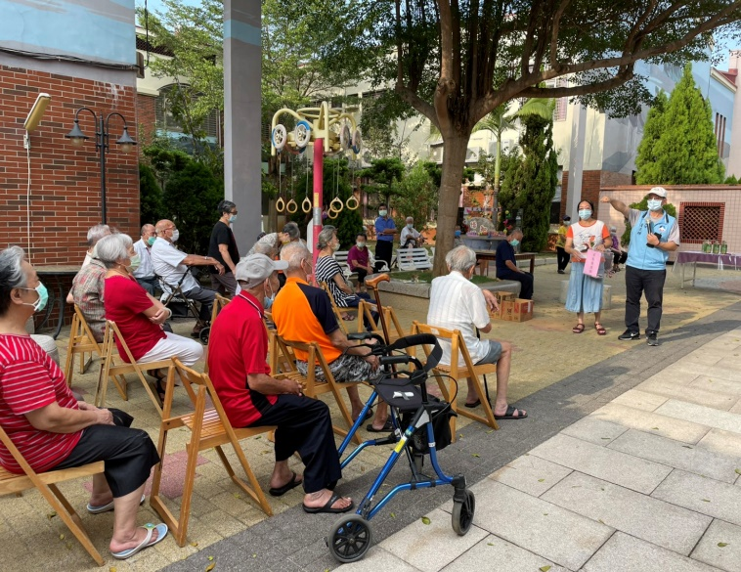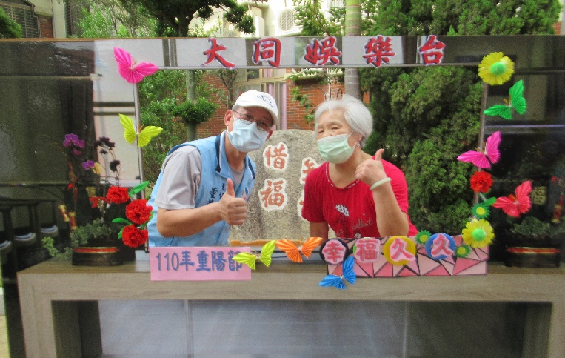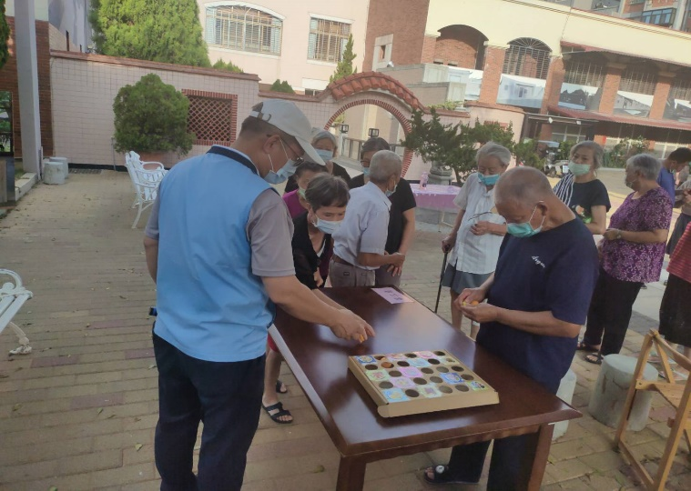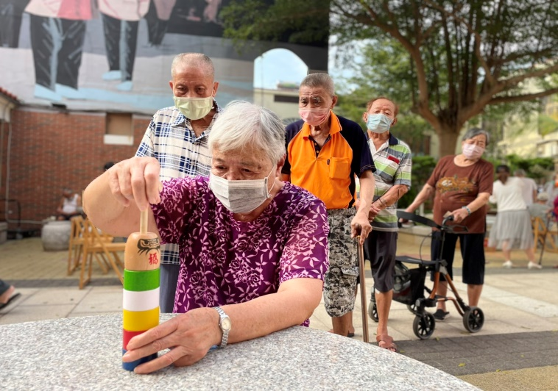

**衛生福利部東區老人之家志工隊參訪交流**

10月26日下午3點半衛生福利部東區老人之家志工隊一行39人，由宋主任冀寧領隊，帶領志工隊長邱桂花、社工員蔡佳伶等人蒞家參訪交流，並體驗地區博狀元餅活動。

